МИНИСТЕРСТВО НАУКИ и высшего образования

**РОССИЙСКОЙ ФЕДЕРАЦИИ**

Федеральное государственное автономное образовательное учреждение

высшего образования

«Санкт-Петербургский политехнический университет Петра Великого»

(ФГАОУ ВО «СПбПУ»)

**Институт среднего профессионального образования**

**Отчёт по лабораторной работе № 3**

**по учебной дисциплине «Системное программирование»**

**Тема: «Конструкторы и деструкторы»**

Выполнил(а) студент(ка)

специальности 09.02.07

Информационные системы и

программирование

IV курса группы 42919/7

Побирчев Никита Андреевич

Преподаватель

Молькова Лолита Юрьевна

Санкт-Петербург,

2024

**Лабораторная работа №3**

**Цель работы:**

Изучение возможности инициализации объектов класса с помощью конструкторов и уничтожение их с помощью деструкторов.

**Задание:**

Пользовательский класс MyString должен содержать необходимые элементы - данные, которые создаются в динамической области памяти.

* Конструкторы (без параметров, с параметрами, копирования) для создания строк: MyString (...);
* Деструктор: ~MyString();
* Метод ввода исходной строки: set();
* Метод изменения исходной строки согласно варианту (исходная и измененная строка должны сохраняться в файле): update() ;
* Метод вывода на экран: print(...);
* Каждый вызов методов (в том числе конструкторов и деструктора) сопровождается выдачей соответствующего сообщения;
* Код методов – вне пространства определения класса.
* Написать демонстрационную программу, в которой показать использование объектов созданного класса

**Индивидуальное задание:**

Длина L >12-и, то удаляется подстрока до первой ( скобки.

**Ход работы:**

Создал класс MyString, инициализировал его свойства (Рисунок 1).

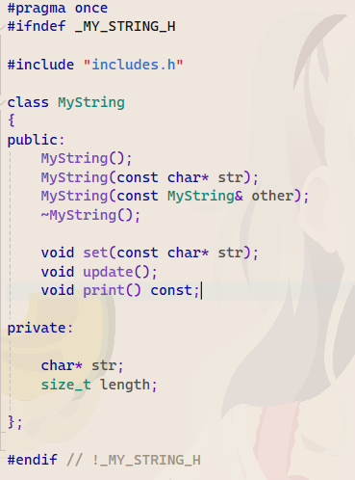

Рисунок 1 - Инициализация класса MyString

Добавил конструктор по умолчанию, а также конструктор запрашивающий все аргументы (Рисунок 2).

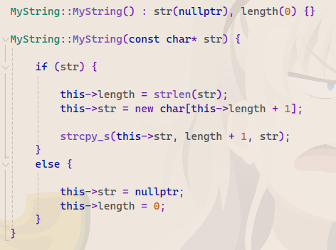

Рисунок 2 – Конструкторы

Добавил метод копирования (Рисунок 3).

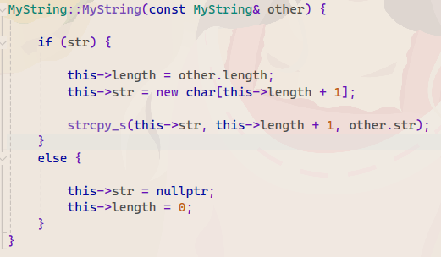

Рисунок 3 – Метод копирования

Добавил метод изменения содержимого строки (Рисунок 4).

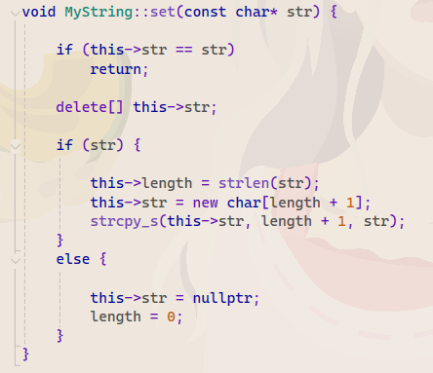

Рисунок 4 - Метод set().

Добавил метод для вывода информации о состоянии объекта в консоль (Рисунок 5).

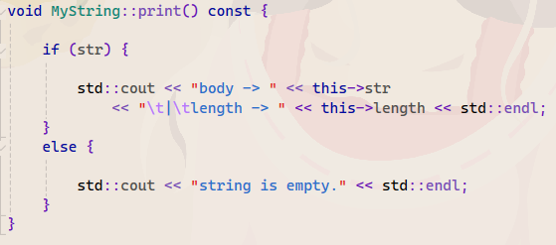

Рисунок 5 - Метод для вывода информации о состоянии объекта

Создал метод update, внедрив логику своего вариант (Рисунок 6).

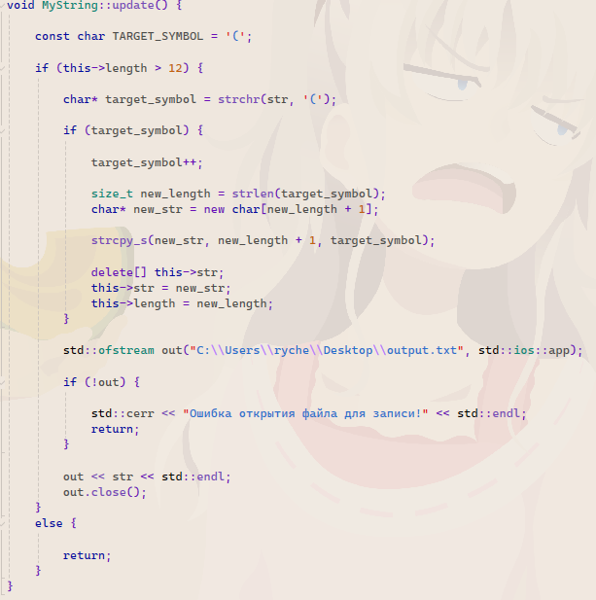

Рисунок 6 - Метод update().

С помощью деструктора освобождаем выделенную ранее память (Рисунок 7).

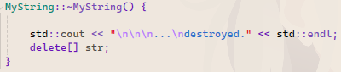

Рисунок 7 - Деструктор

Далее в main.cpp, пользователю необходимо ввести строку, после с помощью конструктора создается объект класса MyString, далее происходит вывод на экран, вызов функции update, а также функции set. (Рисунок 8)

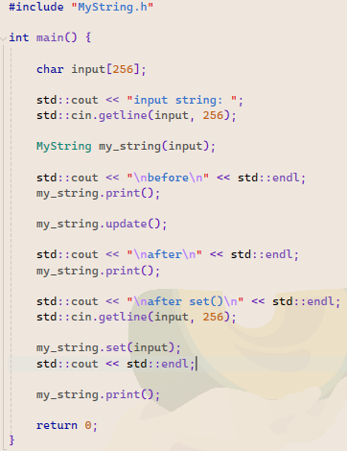

Рисунок 8 – Функция main

Вывод результата работы программы в консоль (Рисунок 9).

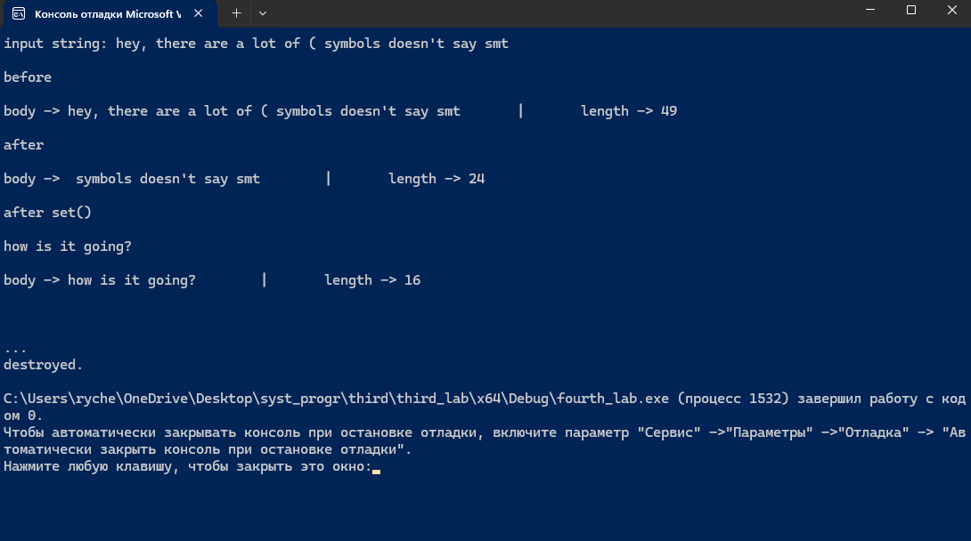

Рисунок 9 - Вывод в консоль

**Контрольные вопросы.**

1. **Что такое конструктор?**

Конструктор – метод класса, вызывающийся при инициализации объекта данного класса.

1. **Как задается имя конструктора?**

Имя конструктора должно быть идентично имени класса.

1. **Может ли класс иметь более одного конструктора?**

Да, класс может содержать много конструкторов, например, принимающий все аргументы, по умолчанию (не принимает аргументы) и т.д.

1. **Что такое деструктор?**

Деструктор – тот же самый метод (функция) класса. Вызывается в момент выхода объекта за пределы зоны видимости.

1. **В чем состоит преимущество определения конструктора со списком инициализации элементов?**

Не инициализируется поле name.

1. **Какие виды конструкторов создаются по умолчанию?**

Конструктор, который не принимает аргументов.

1. **В каком порядке инициализируются поля в классе?**

Первыми инициализируются статические поля класса, затем не статические. После инициализации выполняется конструктор.

1. **Какая ошибка в следующей реализации конструктора?**

Деструктор должен освобождать память выделенную для указателя name.

1. **Может ли деструктор иметь аргументы?**

Деструктор не имеет входных параметров.

1. **Какая ошибка в следующей реализации деструктора?**